**作 者 推 荐**

**精于讲述故事的最佳旅伴**

**丹·理查德兹（Dan Richards）**

**作者简介：**

**丹·理查德兹（Dan Richards）**1982年生于威尔士，曾在布里斯托尔和巴思生活。他曾为《卫报》《经济学家》《君子》和《Monocle杂志》等多家报纸和杂志撰写关于旅游、风景和艺术的文章。

丹的处女作**《霍洛韦》（HOLLOWAY）**与罗伯特·麦克法伦（Robert Macfarlane）合著，由斯坦利·唐伍德（Stanley Donwood）绘制插图。

**《比奇伍德号飞艇访谈》（THE BEECHWOOD AIRSHIP INTERVIEWS）**介绍了一些英国著名的艺术家、工匠和技术人员的创作过程、思考方式和工作场所，其中包含比尔·壮蒙德（Bill Drummond）、朱迪·丹奇女爵（Dame Judi Dench）、珍妮·萨维尔（Jenny Saville）、疯狂街头传教士乐团（Manic Street Preachers）、简·鲍恩（Jane Bown）与斯图尔特·李（Stewart Lee）。

在**《登山岁月》（CLIMBING DAYS）**中，丹探索了他具有开拓精神的曾叔祖父母的足迹。他以1935年的登山回忆录为向导，穿越欧洲，最终登顶阿尔卑斯山的Dent Blanche.

**《荒野哨岗》（OUTPOST）**探索了山脉、苔原、森林、海洋和沙漠中偏远居所的吸引力。那里的风景长久地激励着冒险家、朝圣者、作家和艺术家。

**《夜间穿越》（OVERNIGHT）**是一首赞扬黑夜，探索在人们入睡时维持、修复和守护世界的夜行功绩的颂歌。

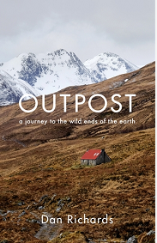**中文书名：《荒野哨岗》**

**英文书名：OUTPOST**

**作 者：Dan Richards**

**出 版 社：Canongate Books**

**代理公司：ANA/Conor**

**页 数：288页**

**出版时间：2019年6月**

**代理地区：中国大陆、台湾**

**审读资料：电子稿**

**类 型：自然写作**

**内容简介：**

自古以来，人类就对广阔的天地、原始的风貌以及无人之境尤为着迷。人们被这些未被驯化的地区所吸引着，并前赴后继地来到这类，寻找自由、庇护、灵感、探险、挑战，逃脱人文社会的喧闹。但是，人类所到之处，必然留下痕迹：一个小棚，一座小屋，一间草房、营地或塔楼。这些人类探索自然的哨岗，便是作者丹·理查德兹（Dan Richards）讲述人类对自然的迷恋的开始之处。

这本书以一系列个人日志所组成，每一篇讲述一个地点、自成一章。丹从英国凯恩戈姆斯的茅屋，一路去到小说家杰克·凯鲁亚克（Jack Kerouac，《在路上》）位于华盛顿州的观火木屋，再到冰岛的山间小屋，南极探险家沙克尔顿的南乔治亚岛，新墨西哥，挪威斯匹次卑尔根岛，法国，瑞士……他探索这些地域，拜访作者、艺术家、音乐家，这些人在荒野哨岗中发现了灵感。

他在书中讲述了生活在自然环境中的总观效应（overview effect）——一种认知转变带来的对真实自我的感知，这让人们变得更加平和、降低物质欲望、更愿意帮助彼此。《荒野哨岗》试一次对自然的感知和冥想，它讲述了我们为何在某种程度上追求孤独、空旷，而这种孤独和空旷又如何变成激发我们灵感的源泉。

**媒体评价：**

“丹·理查德兹是一位出色的说书人，睿智、狡黠、心胸开阔，是完美的旅伴。《荒野哨岗》讲述的是空虚的故事，但却迸发出炫丽的生命力与风格。阅读它是一种享受。”

——马克斯·波特（Max Porter）

“丹·理查德兹是一位罕见的作家，他看待世界的方式非常独特。《荒野哨岗》充满了惊奇、热情和超现实智慧。”

——鲁伯特·汤姆森（Rupert Thomson）

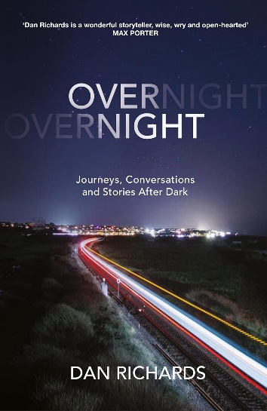**中文书名：《夜间穿越：夜幕背后的旅程、对谈和故事》**

**英文书名：OVERNIGHT: Journeys, Conversations and Stories After Dark**

**作 者：Dan Richards**

**出 版 社：Canongate Books**

**代理公司：ANA/Conor**

**页 数：376页**

**出版时间：2025年3月**

**代理地区：中国大陆、台湾**

**审读资料：电子稿**

**类 型：纪实文学**

**内容简介：**

夜晚有其独特之处。对许多人来说，一提到夜晚，就会联想到星空、浪漫、庇护所和温暖的被窝。对有些人来说，夜晚意味着恐惧、脆弱、危险和失眠。对另一些人来说，夜晚代表着工作的开始。夜幕降临，万物开始躁动：怪物躲在床下、猫头鹰展翅飞翔、狐狸四处游荡。

《夜间穿越》是对所有夜间事物的颂歌，是对那些在我们熟睡时仍在工作的人们的赞颂：面包师、卫生工作者、水手、快递员、广播员、司机、渔民、应急服务人员等等。这也是一首献给夜间野生动物、梦想和艺术的赞歌。我们将与蝙蝠为伴，仰望星空。我们将学习姆明对失眠的启示。我们还将踏上旅途，或步行、或乘船、或搭火车、或和赛车一同驰骋。一路上还会有更多惊喜。

丹-理查德兹（Dan Richards）将通过一系列的个人旅程，探索夜晚对不同人群的意义，带我们从感到夜晚的可怖，到夏至日去看黎明破晓的曙光。《夜间穿越》将改变你对夜间时光的看法。

**媒体评价：**

“这是一段探索黑夜生命的启示之旅。其中内容感人至深、故事引人入胜、情节编排精益求精。”

——凯瑟琳·梅（Katherine May），畅销书《着迷》（ENCHANTMENT）作者

“满怀着同理心、洞察力和聪明才智，丹·理查德兹用极具感染力的光芒照亮了夜晚的人们，强调了人人都拥有值得讲述的故事。”

——科林·麦金泰尔（Colin Macintyre）

“丹·理查德兹的写作跨越了情感和经验的鸿沟。他诙谐幽默、思想深邃，拥有无边际的好奇心与同理心。他将我们带入黑夜深处，使之栩栩如生。他用现实填满了我们梦中的空间——那里有太阳落山后发生的一切。”

——菲利普·霍尔（Philip Hoare）

**感谢您的阅读！**

**请将反馈信息发至：版权负责人**

**Email**：[**Rights@nurnberg.com.cn**](mailto:Rights@nurnberg.com.cn)

安德鲁·纳伯格联合国际有限公司北京代表处

北京市海淀区中关村大街甲59号中国人民大学文化大厦1705室, 邮编：100872

电话：010-82504106, 传真：010-82504200

公司网址：[http://www.nurnberg.com.cn](http://www.nurnberg.com.cn/)

书目下载：<http://www.nurnberg.com.cn/booklist_zh/list.aspx>

书讯浏览：<http://www.nurnberg.com.cn/book/book.aspx>

视频推荐：<http://www.nurnberg.com.cn/video/video.aspx>

豆瓣小站：<http://site.douban.com/110577/>

新浪微博：[安德鲁纳伯格公司的微博_微博 (weibo.com)](https://weibo.com/1877653117/profile?topnav=1&wvr=6)

微信订阅号：ANABJ2002

